Katast.opština Bečići; kat.parcela br.638/10

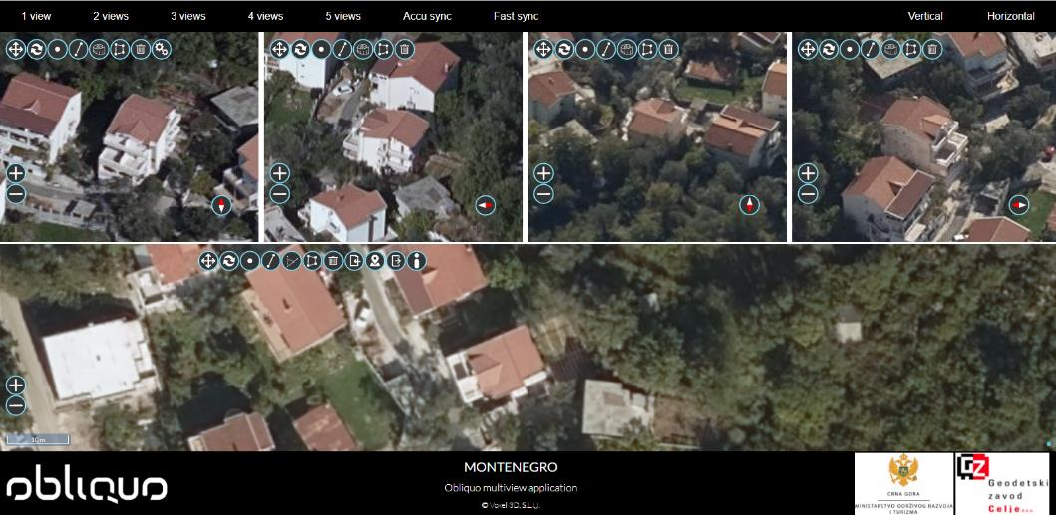

Katast.opština Bečići; kat.parcela br.463/4

